**목차**

**Chapter 1. 개요 --------------------------------------------------------------------------------------------------------3**

1. 게임 컨셉--------------------------------------------------------------------------------------------------------------------------------------------3

2. 게임 스토리-----------------------------------------------------------------------------------------------------------------------------------------4

**Chapter 2. 플레이--------------------------------------------------------------------------------------------------------5**

1. 플레이 방법, 규칙-----------------------------------------------------------------------------------------------------------------------------------5

*a. 하느님의 조준도…………………………………………………………………………………………………………………………………………………………………………………...…...……5*

*b. 기본 탑 쌓기……………………………………………………………………………………………………………………………………………………………………………………………….….7*

*c. 미션………………………………………………………………………………………………………………………………………………………………………………………………………...……..11*

*d. 콤보……………………………………………………………………………………………………………………………………………………………………………………………………………….15*

*e. 인 게임 아이템……………………………………………………………………………………………………………………………………………………………………………………………..17*

*f. 스코어……………………………………………………………………………………………………………………………………………………………………………………………………….……19*

2. 부가 요소-------------------------------------------------------------------------------------------------------------------------------------------21

*a. 플레이 모드………………………………………………………………………………………………………………………………………………………………………………………..…………21*

*b. 구매 아이템……..…………………………………………………………………………………………………………………………………………………………………………………….……..23*

*c. 커스터마이징…………………………………………………………………………………………………………………………………………………………………………………………………25*

*d. 업적……………………………………………………………………………………………………………………………………………………………………………………………………………….27*

*e. 랭킹……………………………………………………………………………………………………………………………………………………………………………………………………………….29*

**Chapter 3. 게임 사이클-------------------------------------------------------------------------------------------------31**

1. 게임 사이클 그래프--------------------------------------------------------------------------------------------------------------------------------31

2. 인 게임 재화 획득, 사용 그래프------------------------------------------------------------------------------------------------------------------32

**Chapter 4. UI/UX--------------------------------------------------------------------------------------------------------33**

1. UI 전개도-------------------------------------------------------------------------------------------------------------------------------------------33

2. UI----------------------------------------------------------------------------------------------------------------------------------------------------35

*a. 시작 화면………………………………………………………………………………………………………………………………………………………………………………………………………35*

*b. 메인 화면…………………………………………………………………………………………………………………………………………………………………………………………..…….……37*

*c. 커스터마이징……………………………………………………………………………………………………………………………………………………………………………………..………….41*

*d. 업적……………………………………………………………………………………………………………………………………………………………………………………………………….………43*

*e. 랭킹…………………………………………………………………………………………………………………………………………………………………………………………………….…....……47*

*f. 설정……………………………………………………………………………………………………………………………………………………………………………………….…………….…………51*

*g. 플레이……………………………………………………………………………………. ……………………………………………………………………………………………………...……………53*

* 페이지는 표지 제외

**Chapter 1. 개요**

**1. 게임 컨셉**

* 친숙한 게임 플레이에 역동적인 비쥬얼을 보강
  + 유행했던 편가르기 게임에 탑을 쌓는 스피디하고 역동적인 배경을 넣어 게임 플레이의 재미를 향상
* 짧은 게임시간으로 간편하게 즐기는 게임
  + 10초~5분 정도의 짧은 한판으로 언제 어디서든 쉽게 켜서 즐길 수 있다
* 엄청난 속도로 쌓이는 어마어마하게 높은 탑
  + 여러 요소가 쌓이면 한번에 10~150개의 블록도 쌓여 엄청난 속도감을 느낄 수 있게
* 도트 특유의 아기자기한 분위기
  + 도트를 좋아하는 특정 팬 층을 노림과 동시에 3D그래픽으로 표현하기 힘든 특유의 아기자기함과 귀여운 느낌을 살린 그래픽.
* 대략적인 플레이 사이클
  + 플레이어는 기본적인 플레이인 오리지널 모드와 그 외 여러 가지 특색 있는 모드들을 플레이 할 수 있다
  + 플레이와 업적 달성 등을 통해 인 게임 재화를 획득할 수 있다
  + 획득한 재화를 이용해 여러 커스터마이징을 즐길 수 있다
  + 여러 모드의 반복 플레이로 최고 스코어 갱신, 업적 달성과 커스터마이징 획득을 노린다

**2. 게임 스토리**

아주 먼 옛날, 신을 믿던 사람들은 어느 날 하느님의 모습이 보고 싶어졌습니다.

그래서 탑 쌓기 최고 장인이던 당신을 불러 높은 탑을 쌓기를 요청했죠.

하지만 하느님께서는 탑이 언짢으셨던 모양입니다.

하느님은 직접 탑의 정수리를 부셔주겠다 번개를 들고 탑을 노렸습니다만,

어라, 이게 웬일인가요. 탑을 올리는 속도가 너무 빨라 꼭대기를 노릴 수가 없는 것이었습니다!

하느님은 자존심이 팍 상했고, 저 탑의 꼭대기를 부셔주리라 다짐했습니다.

탑의 꼭대기에 번개가 몰아치지 못하게 탑을 빠르게 건설해 주세요!

**Chapter 2. 플레이**

**1. 플레이 방법, 규칙**

* 기본적인 플레이 방법과 그에 대한 규칙에 대해 서술한다.

1. **하느님의 조준도**

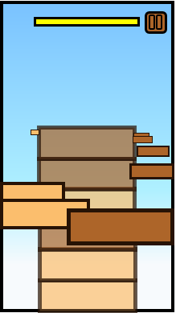<예시그림 - 플레이 예상도>

**하느님의 조준도**

* 하나님의 조준도
  + 게임의 끝을 결정하는 수치로, 자신이 얼마나 위급한지 보여줌으로써 긴장감을 부여
  + 최대치는 100이며, 50만큼 가지고 시작.
  + 수치가 0이 되면 게임 오버.
  + 수치가 30이하로 떨어지면 화면 주위가 옅은 붉은색으로 느리게 점멸
* 조준도 증감 표(원인의 설명은 뒤에서 세부 설명)

|  |  |
| --- | --- |
| **원인** | **증감도** |
| 탑 쌓기 실패 | -20 |
| 미션 실패 | -10 |
| 상시 감소 | (처음)초당-5 ~ (150층 이상)초당-50, 탑을 쌓아가며 감소량이 서서히 증가 |
| 탑 쌓기 성공 | +20 |
| 미션 성공 | +10 |
| ‘하트’ 인 게임 아이템 획득 | +20 |

* ~층은 탑 블록을 쌓은 수를 뜻함.

**b. 기본 탑 쌓기**

<예시그림 - 플레이 예상도>

**왼쪽 탑 블록**

**하느님의 조준도**

**쌓은 탑**

**오른쪽 탑 블록**

**하느님의 조준도**

**하느님의 조준도**

* 탑 쌓기
  + 게임 플레이의 기본이 되는 조작
  + 기본적으로 조작마다 하나의 블록이 쌓이지만 콤보, 아이템, 미션을 통해 한번에 여러 개를 쌓을 수 도 있다(더 자세한 내용은 뒤에서 설명)
* 탑 블록
  + 왼쪽 오른쪽의 두 방향으로 플레이어를 향해 다가온다
  + 가장 가까이 있는 블록이 위치는 터치해야 하는 지역을 뜻한다
  + 왼쪽 오른쪽 합쳐 한 화면에 9개까지 존재
  + 뒤로 갈수록 투명도가 증가

(앞에서 1~3번째 블록 투명도 0%, 앞에서 4번째 블록 투명도 5% ~ 9번째 투명도 50%)

* 쌓은 탑
  + ‘탑 쌓기’를 성공한 블록이 날아가 차례대로 쌓인다
  + ‘쌓은 탑’을 기준으로 플레이어의 시선을 결정
  + ‘쌓은 탑’이 높아질수록 화면이 따라 올라간다
  + 앞에서 4번째 탑 블록 까지 뒤에 위치, 이후 나머지 블록의 앞에 위치
* 탑 블록 쌓기 과정

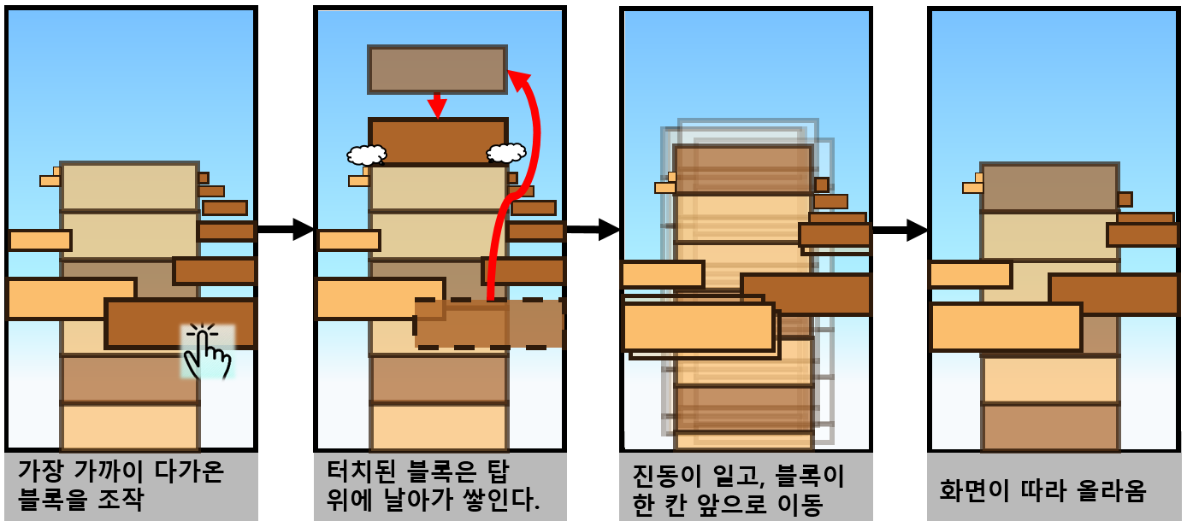

* 탑 쌓기 조작
  + 가장 가까이 다가온 블록의 방향을 **터치** 시 그 블록이 뒤로 날아가 ‘쌓은 탑’의 가장

위에 쌓인다(탑 쌓기 성공)

* + 가장 가까이 다가온 블록의 반대 방향을 터치 시 탑 쌓기에 실패
  + 탑 쌓기 실패 시 실패한 블록은 부서져 떨어지고, 잠시 동안 화면이 빨간 필터로 덮이며

전체 화면이 흔들린다

* + 뒤로 날아감과 동시에 블록들이 한 칸 앞으로 이동. 둘의 모션은 별개로 관리
  + ‘블록들이 앞으로 이동 하는 모션’이 완료되기 전 ‘탑 쌓기 성공 터치’ 시, 기존 모션을 스킵하고 (모션을 즉시 완료하고) 다음 모션을 실행
* 한번에 여러 개의 블록이 쌓이는 경우에도 ‘탑 블록’들은 하나씩 날아가고 앞으로 이동한다. 단, ‘날아가 쌓이는 모션’에서 블록이 분할되어 여러 개가 쌓이는 모습을 연출한다
* 탑 쌓기 성공 실패 조건 ( 터치구역)

|  |  |  |
| --- | --- | --- |
| 성공 |  | - 가장 앞 블록의 방향에 맞춰  터치  - 블록이 오른쪽일 때 오른쪽,  왼쪽일 때 왼쪽 터치 |
| 실패 |  | - 가장 앞 블록의 방향과  반대로 터치  - 블록이 오른쪽일 때 왼쪽,  왼쪽일 때 오른쪽 터치 |

**c. 미션**

**미션 이름**

**미션판**

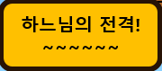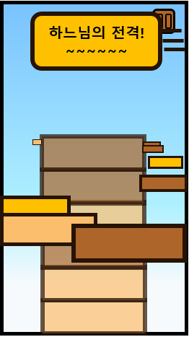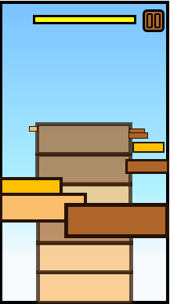

**미션 내용**

**미션 색깔**

**미션 블록**

**미션 블록**

**조작 방법 설명 화살표**

<예시그림 - 플레이 예상도_미션>

* 미션
  + 단순 터치만 존재하는 플레이에 추가 요소를 넣음으로써 순간적인 목적과 성취도를 제공
  + 일정 이상 층을 쌓으면 간헐적으로 등장하는 이벤트
  + 탑 블록 중에 ‘미션 색깔’을 가진 ‘미션 블록’이 등장
  + 미션 내용은 미션 블록의 조작 방법을 설명
  + 미션 이름은 미션 내용에 따라 특색 있는 이름들로 구성
* 등장 조건
  + 50층 이상부터 등장
  + 처음 50층을 도달했을 때와 미션이 끝났을 때부터 +20층동안 등장하지 않는다
  + 미션이 등장하지 않는 +20층이 지난 후, 블록 쌓기 성공 시 1/10확률로 등장
  + 조작을 받아 ‘블록 쌓기 성공’ 판정이 난 직후에 미션이 등장
* 규칙
  + 미션 판이 등장한 후 사라지기까지 어떤 터치도 반응하지 않는다(일시 정지 외)
  + 미션 판이 등장 할 때, 조작법이 추가되는 미션이면 미션 판과 동시에 조작법을 알려주는 반투명한 화살표가 등장
  + 미션 판이 사라진 직후 미션이 시작되며, 미션 블록이 방향에 관계 없이 20% 확률로 등장
  + 미션 블록을 조작할 차례일 때 미션 내용에 맞춰 조작하지 않으면 탑 쌓기 실패로 처리
  + 미션이 시작 된 후 보이지 않는 미션 수치(100)를 가지며, 초당 5, 미션 블록 쌓기 성공 시 10씩 소모. 전부 소모되면 미션 종료
  + 미션 중간에 쌓기 실패를 한 즉시 미션은 실패 처리되며 즉시 종료
  + 미션 수치가 전부 소모되면 미션이 종료(미션 성공)되며 6초간 블록이 5배로 쌓임, 이를 미션 성공 보너스라고 칭함
* 예외의 경우(조작법 추가 미션이 아닐 때)
  + 조작법이 추가되는 미션 블록이 아닌 다른 조건도 존재

Ex) 타임어택(정해진 시간 동안 기준 수 이상 쌓기), 퍼팩트(정해진 블록 수만큼 실패하지 않기),

현기증(일정 시간 or 일정 블록 수를 쌓을 때까지 화면이 흐릿해짐),

진동(일정 시간 or 일정 블록 수를 쌓을 때까지 화면이 흔들림), 등등

* + 이 미션들의 경우 미션 수치와 성공 기준은 미션 내용에 따라 변경

Ex) 시간 기준: 초당 100/x초 만큼 자동 감소

블록 수 기준: 블록 쌓기 성공 시 100/x개 만큼 감소

* 타임어택: 미션 수치가 0이 되면 미션 종료

* 미션 예시

|  |  |
| --- | --- |
| 미션 이름 | 미션 내용(괄호는 게임 내 등장하지 않는 부가 설명) |
| 하느님의 전격! | 부서진 블록은 밀어서 버리기(밑으로 슬라이드) |
| ..의 폭풍! | 잠시 동안 현기증 |
| 무거운 블록 | 위로 힘껏 던지기(위로 슬라이드) |
| 낫 이너프 미..스톤 | 실수하기엔 자제가 부족합니다(퍼팩트) |
| 조준 완료! | 번개..! 번개가 떨어질 거예요..!!(타임어택) |
| 하루 종일도  쌓을 수 있어 | 빠르게! 인부들을 실망시키지 마세요!(타임어택) |
| 등등 추가 예정 |  |

* ‘미션 판’ 등장 예시

|  |  |  |  |
| --- | --- | --- | --- |
| 조작법 추가 미션 | 등등  **Tap Tap!** | | |
| 퍼팩트 미션 | **8 block**  **10 sec** | 타임 어택 미션 | **10 sec**  **20 block** |

**d. 콤보**

<예시그림 - 플레이 예상도_콤보>

* 콤보 글씨 등장 범위 **:**

**2 Combo!!**

**콤보 횟수**

**콤보**

**2 Combo!!**

* 콤보
  + 블록이 얼마나 많이, 빠르게 쌓이고 있는지를 시청각적으로 직접 전달해 감정의 고조를 만든다
  + 블록들을 실수 없이 빠르게 쌓을 때 쌓은 수만큼 콤보 횟수가 쌓인다
  + 쌓기 실패를 하거나 일정 시간 이내에 다음 블록을 쌓지 못하면 콤보 횟수가 0으로 돌아간다
  + 콤보를 쌓으면 쌓을수록 플레이 테마가 화려해진다
  + 콤보를 쌓으면 쌓을수록 쌓기 성공당 쌓이는 블록의 수가 증가한다
* 규칙
  + 블록이 쌓인 후 0.4초 이내에 다음 블록을 쌓으면 콤보 횟수 +1, 이를 ‘콤보가 쌓인다’라고 표현
  + 블록 쌓기에 실패 하거나, 블록을 쌓은 후 0.4초 이내에 블록을 쌓지 못하면 즉시 콤보 횟수가 0으로 돌아감, 이를 ‘콤보가 끊겼다’라고 표현
  + 콤보가 끊긴 직후 쌓는 블록은 콤보 횟수가 증가하지 않는다
  + 콤보 횟수는 미션 중에도 증가, 끊김이 가능
  + 콤보 횟수가 2일 때부터 화면에 표시
  + 콤보는 콤보가 쌓일 때 마다 화면에 표시
  + 콤보 글씨는 글씨 중앙을 기준으로 일정 범위에서 랜덤 하게 등장, 글자의 절반 이상이 화면에 표시되어야 한다
  + 콤보 글씨는 +-30°사이로 랜덤 하게 기울어져 등장
  + 콤보는 쌓는 블록 수 만큼 쌓인다
* 콤보 횟수에 따른 변화

|  |  |  |  |  |  |
| --- | --- | --- | --- | --- | --- |
| 콤보 횟수  변화 요소 | 0~19 | 20~39 | 39~59 | 60~79 | 80~ |
| 플레이 테마 | 매인멜로디 | +약한 드럼 | +서브 멜로디 | +강한 드럼 | +추임새 |
| 쌓기 성공 당 블록 수 | 1개 | 2개 | 3개 | 4개 | 5개 |

* 추임새: 얼쑤! 하! 등의 기합소리

**e. 인 게임 아이템**

 <예시그림 - 플레이 예상도_아이템>

**아이템 블록**

**아이템**

**아이템 슬롯**

* 아이템
  + 여러 가지 효과를 가진 아이템들로 플레이에 랜덤 성을 부여해 플레이에 지루함을 덜어준다
  + 반짝거리는 아이템 블록을 ‘위로 슬라이드’로 쌓기 성공 시 아이템을 획득 가능
* 규칙
  + 아이템 블록을 위 슬라이드로 쌓기 성공 했을 시 아이템 슬롯이 등장
  + 아이템 블록을 그냥 터치로 쌓기 성공 했을 시는 아이템 슬롯이 등장하지 않는다
  + 아이템 슬롯이 등장하면 3초동안 슬롯 안에서 아이템들이 랜덤으로 하나씩 출력
  + 3초가 될 때 까지 점점 바뀌는 속도가 줄어들다가 멈추고, 멈췄을 때 출력된 아이템을 획득
  + 멈춘 후 슬롯의 테두리가 노란색으로 점멸(1회 0.2초)하다 1초후 사라진다
  + 슬롯이 사라진 직후 획득한 아이템이 적용된다
  + 적용되는 효과나 시간은 적용된 아이템의 종류에 따라 다르다
  + 적용되는 아이템에 따라 지속 시간 동안 그래픽에 특수한 효과가 적용
  + 미션 도중에는 아이템 블록이 등장하지 않는다(미션 보너스 도중엔 등장)
  + 모든 효과는 중첩 가능하다
* 아이템의 종류

|  |  |  |
| --- | --- | --- |
| 이름 | 효과 | 지속시간(초) |
| 에너지 드링크 | 한번 쌓기 성공에 5배씩 쌓임 | 5 |
| 압도적인 에너지 드링크 | 한번 쌓기 성공에 10배씩 쌓임 | 5 |
| 하느님용 가짜 안약 | 조준도 30 획득 | 0 |
| 스타 | 블록 좌우의 구분이 없어짐 | 10 |
| 관리인 매수용 물품 | ‘스코어’가 2배로 쌓임 | 10 |
| 동전 한 닢, 열 닢 | 인 게임 재화 ‘골드(G)’를 1, 10개 획득 | 0 |
| 보석 한 개 | 인 게임 재화 ‘예쁜 보석(보석)’을 1개 획득 | 0 |
| 그 외 등등 |  |  |

* 지속시간이 0인 아이템은 즉발 성 아이템

**f. 스코어**

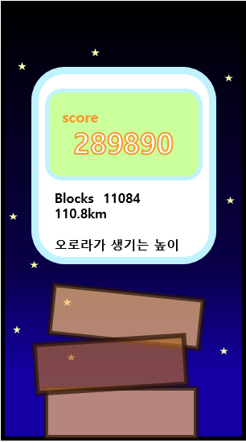<예시그림 – 플레이_게임오버 예상도>

**스코어**

**쌓은 블록 수**

**쌓은 높이**

**높이 설명**

**Falling down**

* 스코어
  + 플레이어에게 직접적으로 자신의 도달점을 보여줌으로 높은 점수를 얻고 싶은 욕구를 주기 위함
  + 게임의 총 점수로 한 게임에서의 성취도를 나타낸다
  + 블록 쌓기 성공, 아이템 획득, 미션 성공, 플레이 시간 등등 여러 요소가 관여한다
  + 게임 플레이 화면 도중에 직접적으로 표시되지 않는다
* 쌓은 블록 수, 쌓은 높이, 높이 설명
  + 쌓은 높이는 쌓은 블록 수 x 10m
  + 현실에서 쌓은 높이가 어느 정도 위치에 속하는지 높이 설명으로 간략하게 설명

Ex) 에베레스트 정상, 동내 뒷산, 비행기 날아다니는 높이, 대기권 밖 등등

* 스코어 증감 표

|  |  |
| --- | --- |
| 원인 | 증감 |
| 블록 쌓기 성공 | +쌓은 블록 수x10 |
| 미션 성공 | +1000 |
| 아이템 획득 | +300 |
| 플레이 시간 | 초당 +20 |
| 블록 쌓기 실패 | -500 |
| 미션 실패 | -2000 |

**2. 부가 요소**

**a. 플레이 모드**

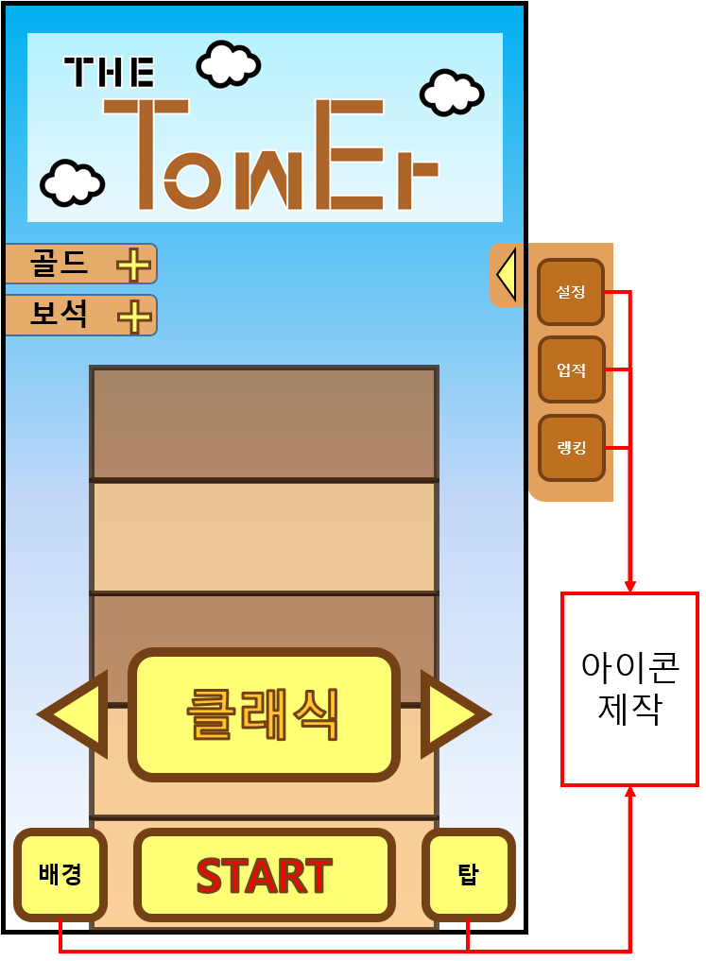

**READY**

**선택된 모드**

**모드 바꾸기**

**선택된 모드**

<예시그림 – 메인 화면 예상도>

* 모드
  + 반복 플레이 게임의 단점을 약간의 변경 점으로 어느 정도 해소하기 위함
  + 기본적인 규칙(클래식)에서 몇 가지가 추가되거나 삭제된 플레이들을 모드라고 부른다
  + 여러 가지 모드가 있으며, 모드마다 조금씩 다른 플레이를 요구
* 모드 종류

|  |  |
| --- | --- |
| 모드 이름 | 모드 특징 |
| 클래식 | 일반적인 규칙의 모드 |
| 1000층 타임어택 | 블록을 1000층까지만 쌓을 수 있으며, 시간기록이 주가 되는 모드 |
| 무한 미션 | 미션이 처음부터 쉬지 않고 등장 |
| 극 천벌 모드 | 시간에 따라 줄어드는 조준도의 양이 최대치인 체로 시작하는 모드 |
| 스파이 블록 | 검정색 블록이 간헐적으로 출몰하며, 조작하지 않고 1초간 기다리면 블록 쌓기에 성공하는 모드. |

‘

**b. 구매 아이템**

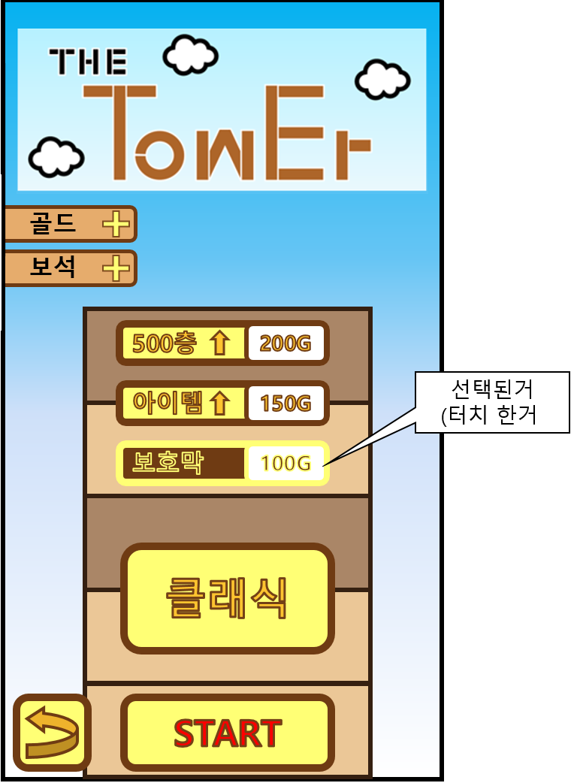

<예시그림 – 메인 화면_레디 예상도>

* 구매 아이템
  + 플레이어가 높은 스코어를 달성하기 위해 구매
  + 게임을 시작하기 전 일정량의 골드를 소비해 플레이에 이로운 효과를 받고 시작
  + 3가지의 아이템이 존재하며 중첩해서 구매 가능
  + 추가적으로 게임 오버 이후 보석을 사용해 1회 부활 아이템을 구매할 수 있다
* 아이템 목록

|  |  |  |
| --- | --- | --- |
| 아이템 이름 | 아이템 설명 | 가격 |
| 500층 | 500층을 쌓은 채로 시작 | 200G |
| 아이템 업 | 아이템이 나올 확률 증가 | 150G |
| 보호막 | 쌓기 실패를 한번 막아주는 보호막을 가지고 시작 | 100G |
| 부활 | 게임 오버 이후 구매 가능하며, 1회 50의 조준도를 가지고 부활 | 5보석 |

**c. 커스터마이징**

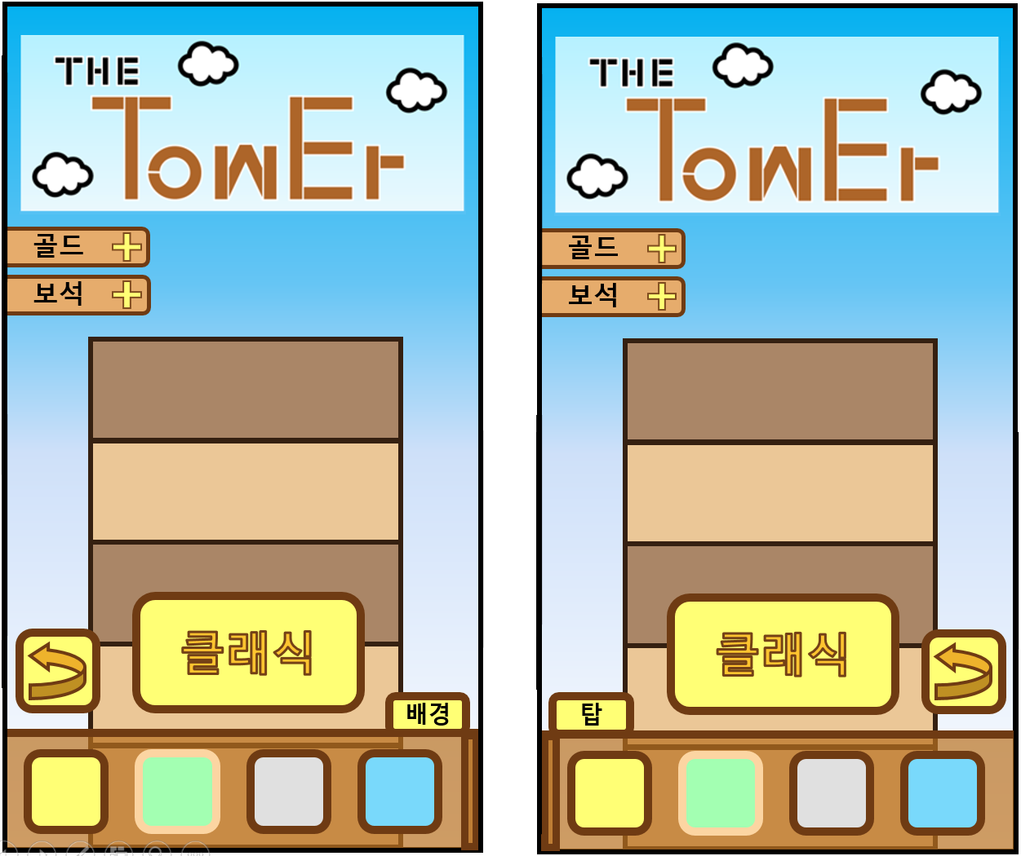

선택되지 않은 스킨

어떤 종류를 보고 있는지 표시

구매하지 않은 스킨

선택된 스킨

<예시그림 – 메인 화면_커스터마이징 예상도>

* 커스터마이징
  + 게임 내 재화의 존재 이유 중 하나이자 플레이어의 시각적 만족감과 수집욕의 충족을 제공
  + 탑 스킨과 배경 스킨 두 가지가 존재
  + 배경과 탑 스킨은 같은 테마의 스킨이 각각 하나씩 존재
  + 플레이 때 장착한 탑 혹은 배경으로 이미지가 변한다
  + 추가적인 애니메이션 혹은 사운드 효과 등 부가 효과를 가진 스킨도 존재
  + 가격은 5000G ~ 20000G 혹은 200보석 ~ 500보석 사이로 책정
  + 대체로 비쌀수록 부가 효과가 많다
* 스킨 예시

|  |  |  |  |
| --- | --- | --- | --- |
| 이름 | 설명 (인 게임 설명 X) | 특징 | 가격 |
| 탑 스킨 | | | |
| 뒷골목 | 뒷골목에서 보이는 약간 더럽고 회색 빛의 콘크리트 건물 | X | 5000G |
| 콜로세움 | 로마 콜로세움 외벽의 고전적인 아치형 건물 | 탑 쌓는 소리가 더 무거운 소리로 변경 | 10000G |
| 고층빌딩 | 창문에서 형광등이 빛나는 현대식 고층빌딩 | 모든 블록에서 창문이 반짝거리는 애니메이션 추가 | 15000G |
| 메르헨 | 분홍, 연두색 분위기가 나는 동화적인 분위기의 나무 건물 | 탑 쌓는 소리가 귀여운 느낌으로 변경, 모든 블록에서 입자가 반짝거리는 애니메이션 추가 | 500보석 |
| 배경 스킨 | | | |
| 뒷골목 | 더러운 콘크리트 건물, 담벼락, 회색 연기를 뿜는 공장 등 | 공장 연기 애니메이션 추가 | 7000G |
| 콜로세움 | 다른 콜로세움들이 높이 솟아있고 뒤에 올림포스 산에 번개가 침 | 간헐적인 검투사들의 목소리추가, 올림포스 산 번개 애니메이션 추가 | 10000G |
| 고층빌딩 | 한밤중의 고가도로와 높이 솟은 고층빌딩들, 그 외 대중교통들 | 자동차 경적소리 추가, 자동차 헤드라이트와 건물 창문 반짝임 애니메이션 추가 | 15000G |
| 메르헨 | 풀밭과 커다란 고목들, 동화 풍의 요정들과 동물들 | 플레이 테마가 동화 풍으로 변경, 블록 쌓을 때 요정소리 추가, 동물들과 요정, 입자 애니메이션 추가 | 500보석 |

**d. 업적**

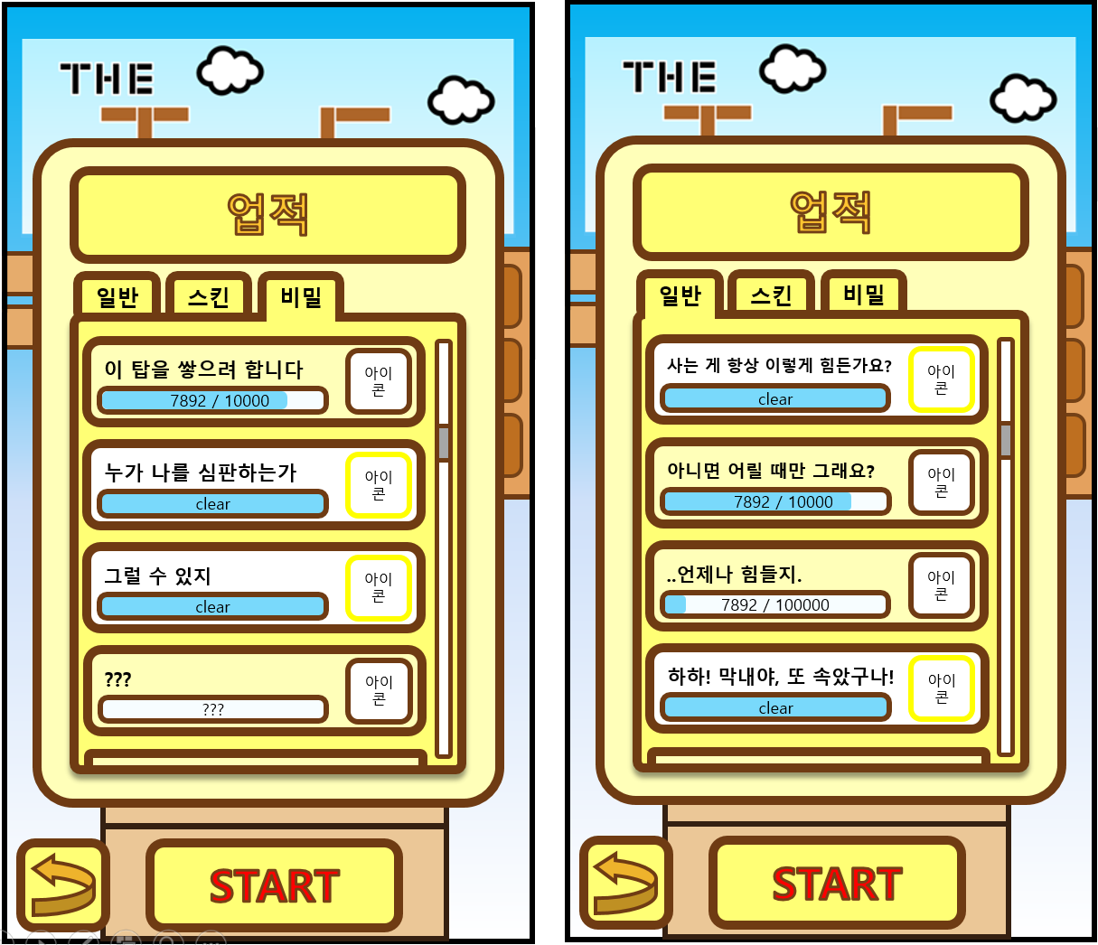

달성 후 업적

발견되지 않은 업적

달성 전 업적

업적 분류

<예시그림 – 메인 화면_업적화면 예상도>

* 업적
  + 직접적인 플레이 외적으로 달성과제와 보상을 제공함으로써 성취감과 보상 욕구를 충족
  + 업적 당 달성 조건이 있고 조건을 달성하면 보상을 받는다
  + 우연히 발견되지 않은 업적의 달성 조건에 해당하는 플레이를 하게 되면 그 업적의 이름과 달성도가 공개되고, 발견된 업적으로 변한다
  + 일반업적과 스킨업적은 모든 업적이 발견된 업적이고, 비밀업적은 모든 업적이 발견되지 않은 업적이다
* 일반업적
  + 총 블록 쌓은 수, 플레이 타임, 출석 횟수 등 꾸준히 게임을 즐기면 누구든 획득할 수 있는 업적들이 포함
* 스킨업적
  + 스킨을 장착하고 쌓은 블록 수에 따른 업적들이 포함
* 비밀업적
  + 모든 업적이 발견되지 않은 업적
  + 일반적인 플레이로는 쉽게 찾아내지 못하는 업적들이 포함되어 있으며 우연히 달성 조건에 해당하는 플레이를 하게 되면 업적이 발견된다
* 업적 예시

|  |  |  |  |  |
| --- | --- | --- | --- | --- |
| 이름 | 달성 조건 | 횟수 | 보상 | 분류 |
| 이 탑을 쌓으려 합니다 | 한 판에 블록 쌓기 | 10000 | 20000G | 비밀 |
| 누가 나를 심판하는가 | 부활 아이템 사용 | 10 | 10보석 | 비밀 |
| 그럴 수 있지 | 연속으로 5회 쌓기 실패 | 2 | 10보석 | 비밀 |
| 사는 게 항상 이렇게 힘든가요? | 총 1000회 블록 쌓기 | 1 | 10000G | 일반 |
| 아니면 어릴 때만 그래요? | 총 10000회 블록 쌓기 | 1 | 15000G | 일반 |
| ..언제나 힘들지. | 총 100000회 블록 쌓기 | 1 | 20000G | 일반 |
| 하하! 막내야, 또 속았구나! | 1회 접속하기 | 1 | 5보석 | 일반 |
| 인간은 선택하고, 노예는 복종한다 | 1층도 쌓지 않고 게임오버 | 1 | 5보석 | 비밀 |
| 나는 장막을 들추고 미래를 보았지만.. | 부활 이후 5초 내 게임오버 | 1 | 10보석 | 비밀 |
| 그 외 등등 |  |  |  |  |

**e. 랭킹**

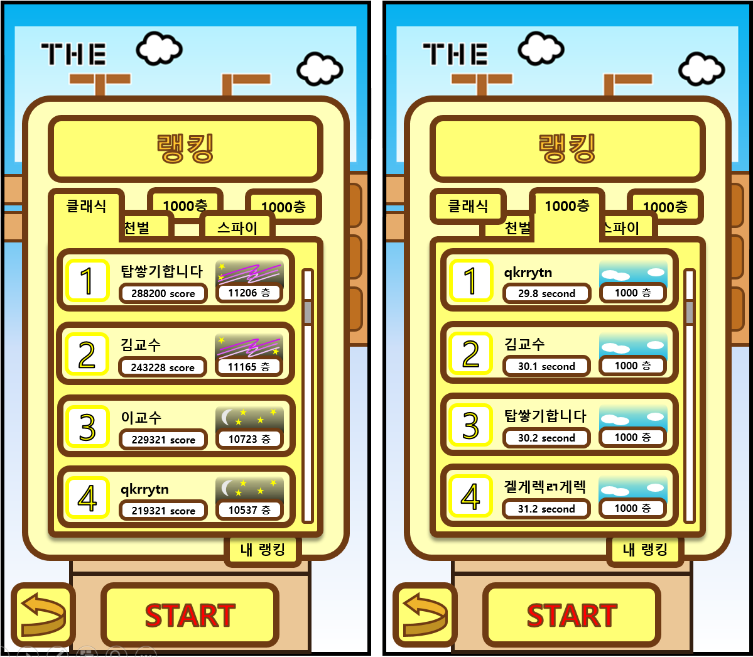<예시그림 – 메인 화면_랭킹화면 예상도>

작성요소(스코어)

내 랭킹 보기

쌓은 층

높이 이미지

닉네임

랭킹 분류

* 랭킹
  + 다른 유저들과 플레이어의 점수를 비교해 보며 경쟁심을 자극
  + 모든 모드마다 각각 랭킹이 존재
  + 작성요소엔 1000층 타임어택을 제외하고 전부 스코어를 표시, 1000층은 타입어택을 완료한 시간 표시
* 높이 이미지
  + 게임 오버의 ‘높이 설명에 해당하는 이미지가 표시
  + 대략 어느 정도 높이까지 올라갔는지 이미지로 나타낸다
  + 0층을 기준으로 1000층을 쌓을 때마다 이미지가 변경되어 총 13개가지 이미지가 존재

**Chapter 3. 게임 사이클**

* 게임을 즐기는 대략적인 상호관계를 서술

**1. 게임 사이클 그래프**

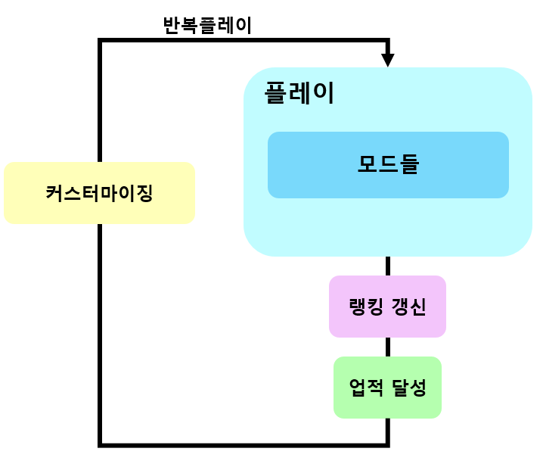

<예시그림 – 그래프_게임사이클>

* 반복플레이
  + 짧은 시간으로 간편하게 즐기는 게임인 만큼 부담 없이 즐길 수 있는 게임 구조 마련
  + 플레이를 즐기다 보면 저절로 달성되는 업적으로 소소한 보상 제공
  + 더 높은 랭킹을 위해 실력을 쌓아 반복 도전
  + 일정 재화를 모아 커스터마이징 변경/장착으로 신선함 제공

**2. 인 게임 재화 획득, 사용 그래프**

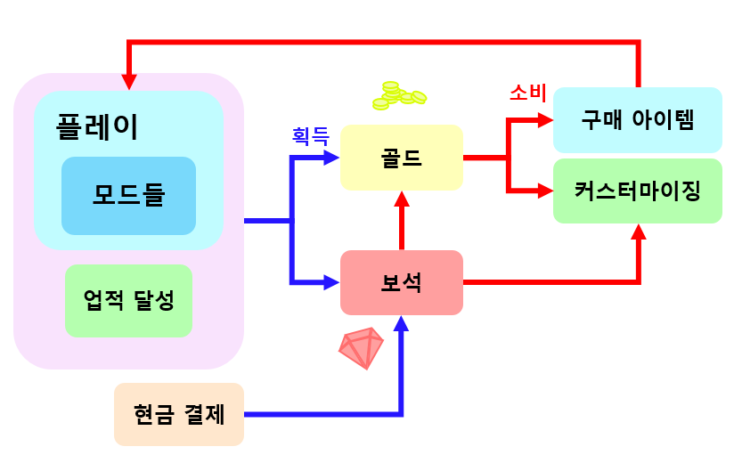

<예시그림 – 그래프_재화>

* 골드
  + 기본적인 인 게임 제화
  + 반복 플레이로 확정적인 수입을 기대할 수 있다
  + 대부분의 콘탠츠를 구매할 수 있지만 구매하지 못하는 콘탠츠가 존재
* 예쁜 보석
  + 특별 인 게임 제화
  + 현금 결제로 확정 구매 가능
  + 반복 플레이로 적은 량의 수입을 기대할 수 있다
  + 골드와 교환 가능
  + 골드로 구매하지 못하는 콘탠츠를 구매 가능

**Chapter 4. UI**

**1. UI 전개도**

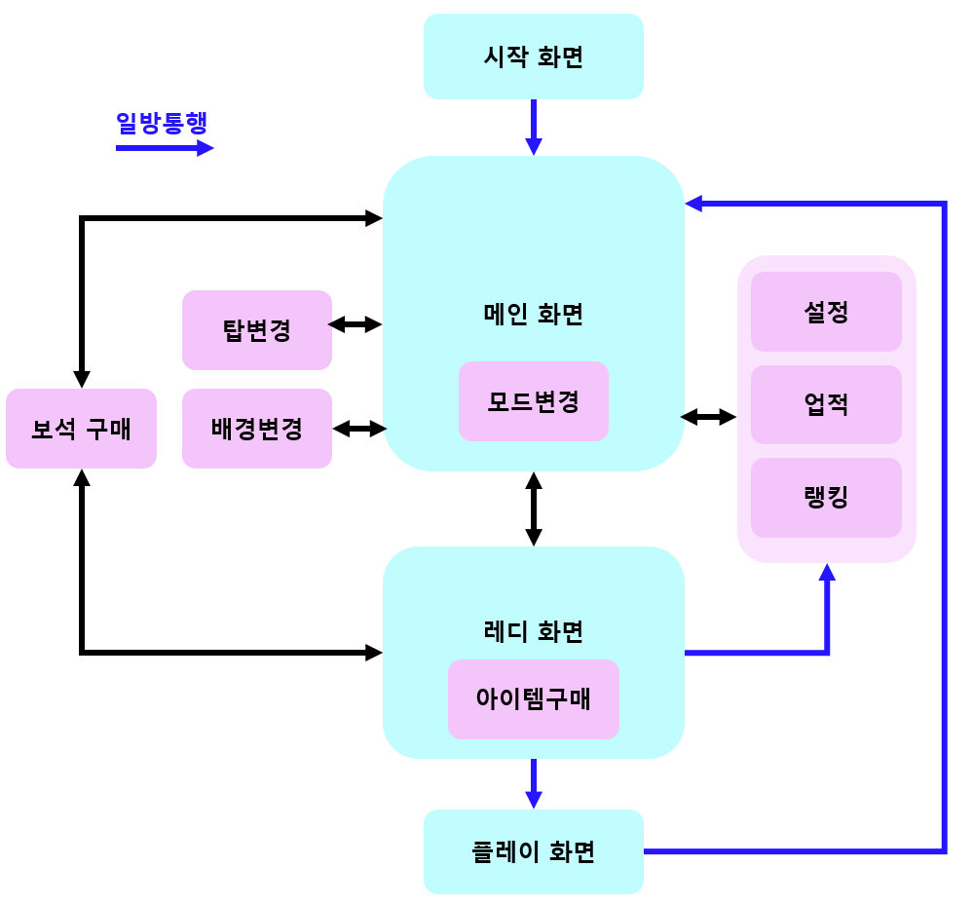

<예시그림 – UI그래프>

* 메인 화면 중심의 UI
  + 레디 화면의 ‘아이템 구매’를 제외한 모든 화면을 메인 화면에서 접근할 수 있다
  + 사실상 레디 화면과 메인 화면은 같은 화면으로 한 화면에서 모든 화면을 접근 가능

**2. UI**

**a. 시작 화면**

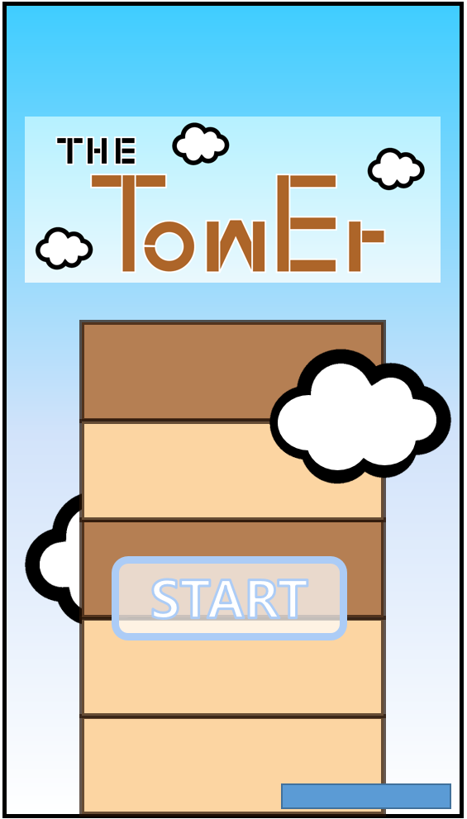

로고

제작사

예시그림 – 시작화면 예상도>

* 시작 화면
  + 게임의 전체적인 느낌을 알려주는 화면
  + 게임의 로고와 제작사를 명시
  + 따로 가지고 있는 기능은 없다
* UI작용
  + 화면 아무 곳이나 터치 시 메인 화면으로 이동한다

**b. 메인 화면**

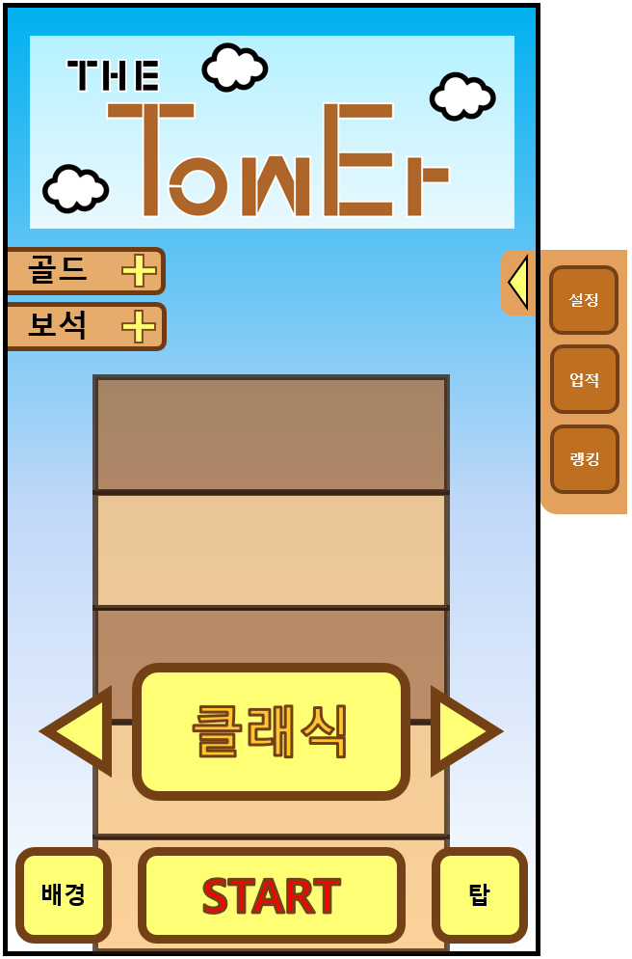

로고

레디 버튼

**READY**

현재 배경

현재 탑

현재 모드

모드변환 좌우

손잡이

재화 구매

재화

<예시그림 – 메인 화면 예상도>

* 메인 화면
  + UI의 중심이 되는 화면
  + 가장 많은 UI를 보유
* UI 작용(버튼 제외)

|  |  |  |
| --- | --- | --- |
| 이름 | 터치 | 작용 or 뜻 |
| 재화 | X | 현재 가지고 있는 골드와 보석의 양을 숫자로 보여준다 |
| 재화 구매 | O | 보석의 경우 보석 구매창이, 골드의 경우 보석-골드 환전창이 뜬다 |
| 손잡이 | O | 숨겨져 있던 설정, 업적, 랭킹버튼을 드러나게 한다.  한번 더 터치 시 다시 버튼들을 숨긴다. |
| 현재 배경 | X | 현재 선택된 배경을 보여준다 |
| 현재 탑 | X | 현재 선택된 탑을 보여준다 |
| 현재 모드 | O | 현재 선택된 모드를 보여주며, 터치 시 선택된 모드의 설명 화면을 띄운다 |
| 모드변환 좌, 우 | O | 현재 선택된 모드를 변경한다 |

* 보석 구매, 골드 교환 창

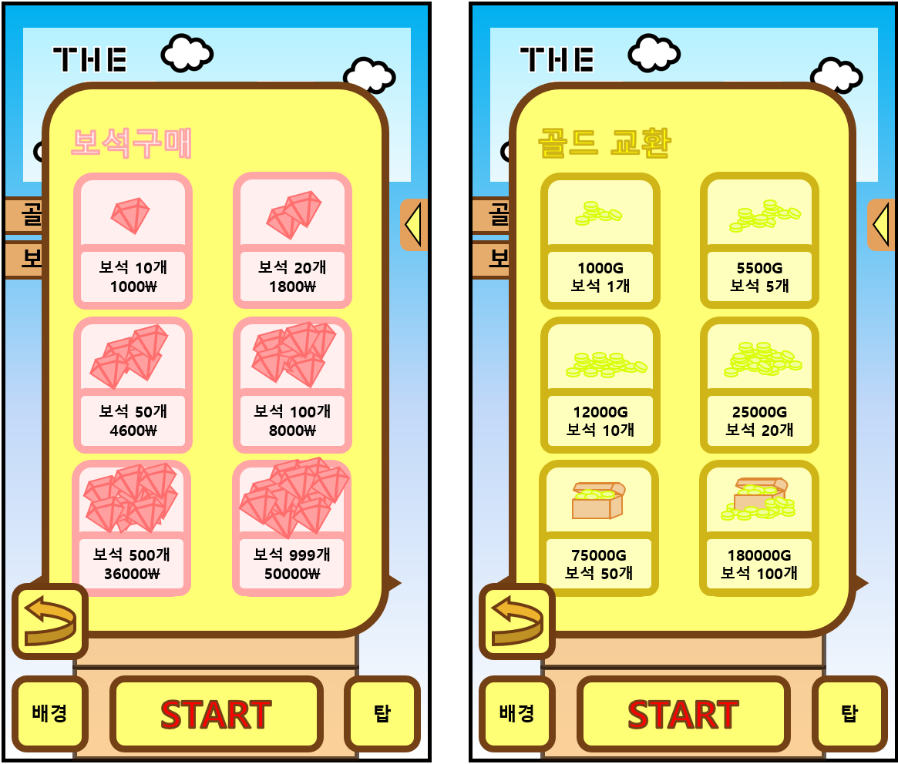

<예시그림 – 보석구매 예상도> <예시그림 – 골드교환 예상도>

* 손잡이 작용 모습

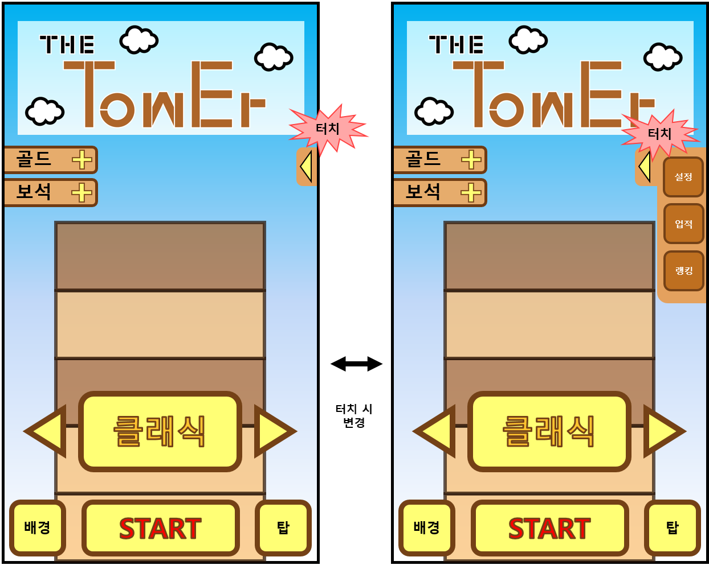

예시그림 – 메인 화면 예상도>

* + 손잡이의 화살표 근방을 터치 시 숨겨져 있던 버튼들이 드러난다
  + 다시 한번 화살표 근방을 터치 시 버튼들을 숨긴다
* 모드 설명 화면

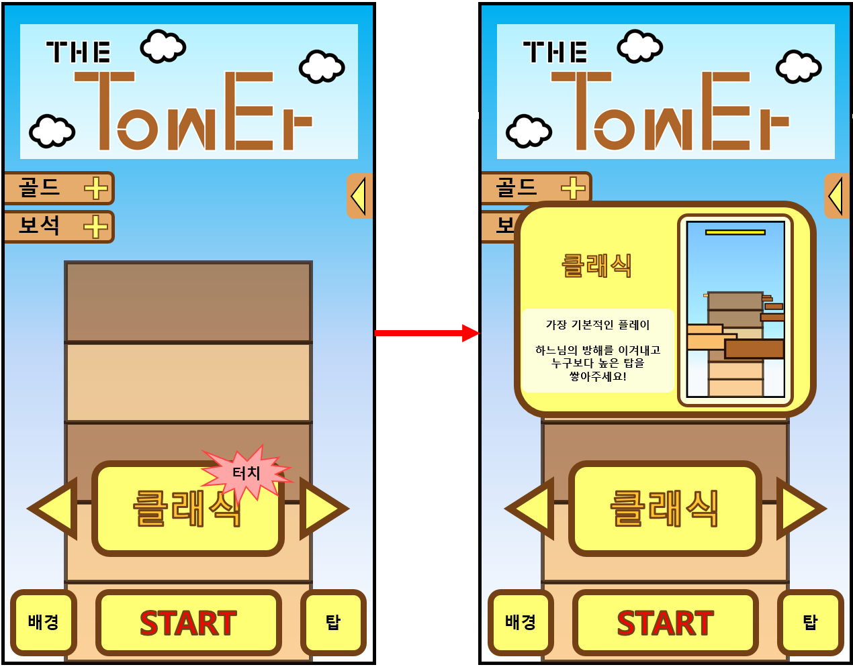

모드 대표 이미지

모드 간략 설명

모드 이름

예시그림 – 메인 화면_모드 예상도>

* + 현재 모드를 터치하면 팝업 창으로 모드 설명 화면을 띄운다
  + 이후 아무 곳이나 터치하면 설명 화면을 닫는다

**c. 커스터마이징**



종류 표시

돌아가기

구매하지 않은 스킨

선택되지 않은 스킨

선택된 스킨

<예시그림 – 커스터마이징_배경_탑 예상도>

스킨 목록

스킨

* 커스터마이징
  + 커스터마이징 요소인 배경과 탑 스킨을 구매, 장착할 수 있는 화면
* UI 작용

|  |  |  |
| --- | --- | --- |
| 이름 | 터치 | 작용 or 뜻 |
| 스킨 목록 | O | 슬라이드로 왼쪽, 오른쪽을 이동 가능, 모든 스킨들을 보여준다 |
| 선택되지 않은 스킨 | O | 구매했지만 선택하지 않은 스킨, 터치 시 그 스킨을 장착 |
| 선택된 스킨 | X | 현재 선택된 스킨임을 표시 |
| 구매하지 않은 스킨 | O | 구매하지 않아 선택하지 못하는 스킨임을 표시, 터치 시 스킨 구매 화면이 뜬다 |
| 종류 표시 | X | 현재 어떤 종류(배경 or 탑)의 스킨을 보고 있는지 표시 |
| 돌아가기 | O | 터치 시 메인 화면으로 돌아간다 |

* 배경, 탑 버튼 작용 모습

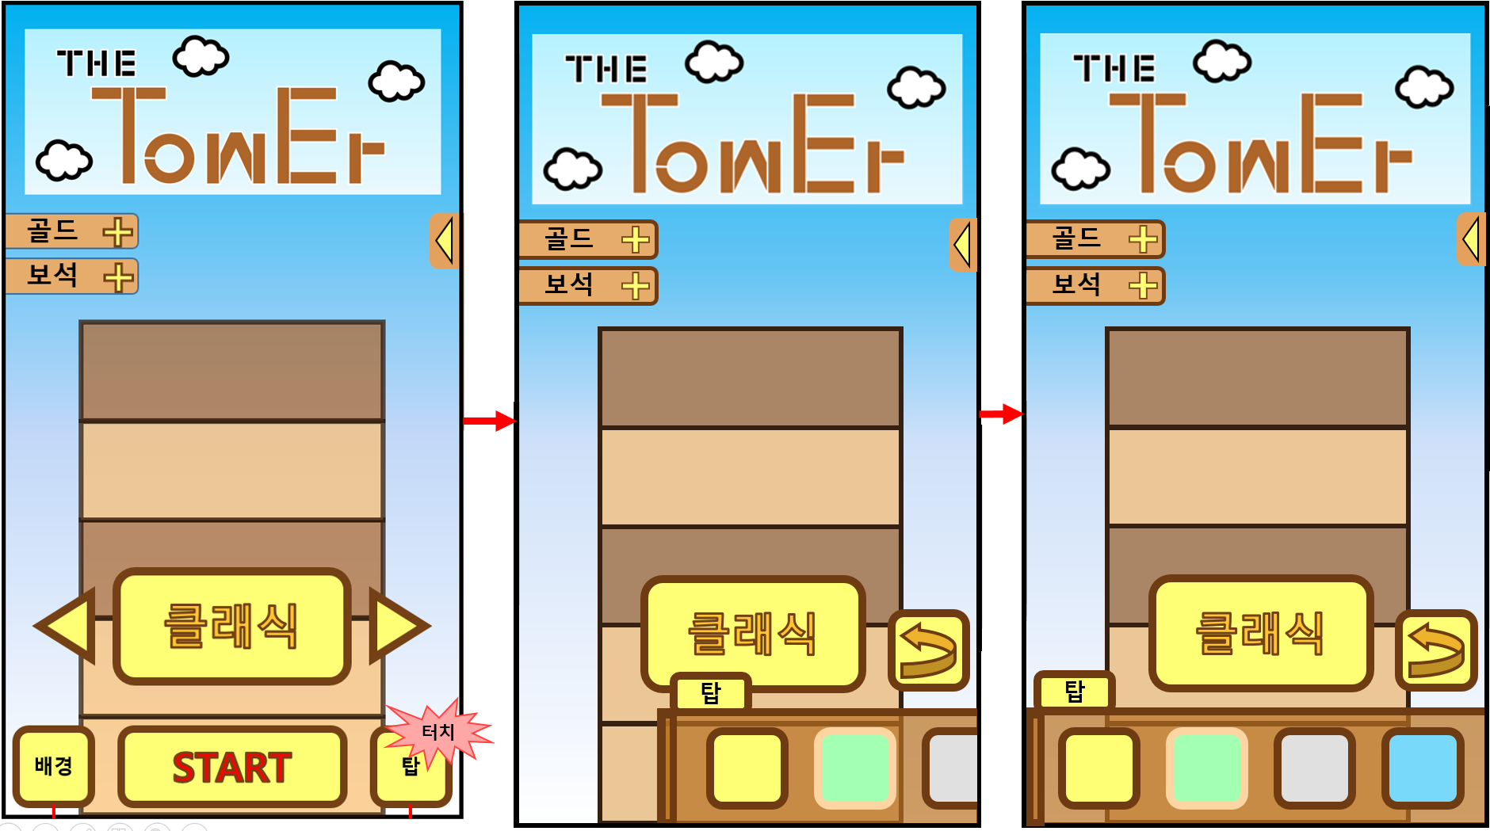

<예시그림 – 메인 화면 예상도>, <예시그림 – 커스터마이징_탑 예상도>

* + 터치한 버튼의 방향에서 스킨 목록이 밀려 나온다

**d. 업적**



업적 목록

업적 달성도

업적 이름

업적 아이콘

발견되지 않은 업적

달성 후 업적

업적 분류

달성 전 업적

예시그림 – 업적 예상도>

돌아가기

* 업적
  + 일종의 도전 과제인 업적의 확인과 그 보상을 받을 수 있는 화면
* UI 작용

|  |  |  |
| --- | --- | --- |
| 이름 | 터치 | 작용 or 뜻 |
| 업적 분류 | O | 업적 목록에 터치한 분류의 업적들을 띄운다 |
| 업적 목록 | O | 선택된 업적 분류의 업적을 띄운다. 슬라이드 혹은 오른쪽의 스크롤바로 내리거나 올릴 수 있다 |
| 달성 전 업적 | O | 달성도를 다 채우지 못한 업적. 터치 시 업적 설명을 볼 수 있다 |
| 달성 후 업적 | O | 달성도를 다 채운 업적. 터치 시 업적 설명을 볼 수 있다 |
| 발견되지 않은 업적 | O | 달성 조건에 해당하는 플레이를 하지 못해 발견되지 않은 업적 |
| 업적 이름 | X | 업적의 이름. 업적의 특징에 맞는 이름을 가진다 |
| 업적 달성도 | X | 업적의 달성 조건을 몇 번 반복해야 하는지 알려준다 |
| 업적 아이콘 | O | 업적의 특징을 아이콘화 시킨 그림. 업적을 달성했을 때 아이콘을 누르면 보상을 받는다 |
| 돌아가기 | O | 메인 화면으로 돌아간다 |

* 업적 설명

발견된 업적

발견되지 않은 업적

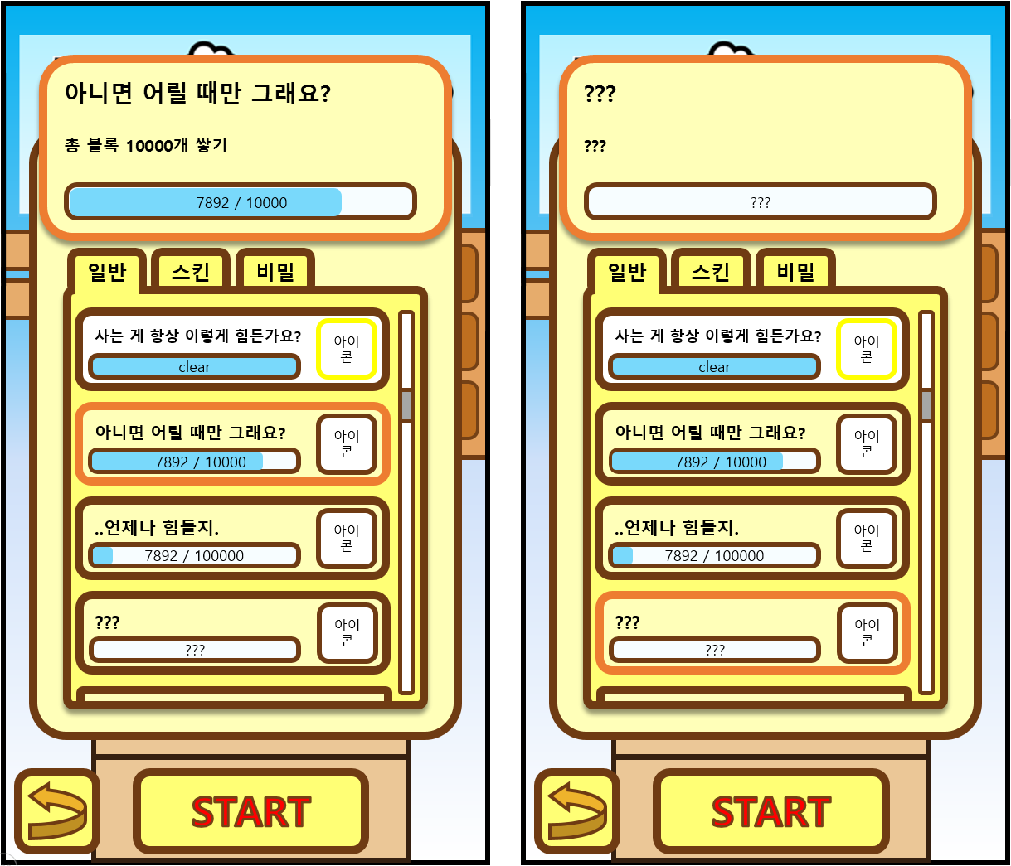

<예시그림 – 업적_설명 예상도>

* + 발견된 업적을 터치 시 업적의 이름과 간략한 설명, 달성도를 팝업 창으로 띄운다
  + 발견되지 않은 업적을 터치 시 모든 요소를 ???로 치환해 팝업 창으로 띄운다
  + 설명창을 터치하거나 뒤로가기를 터치할 경우 설명창을 닫는다
* 업적 보상

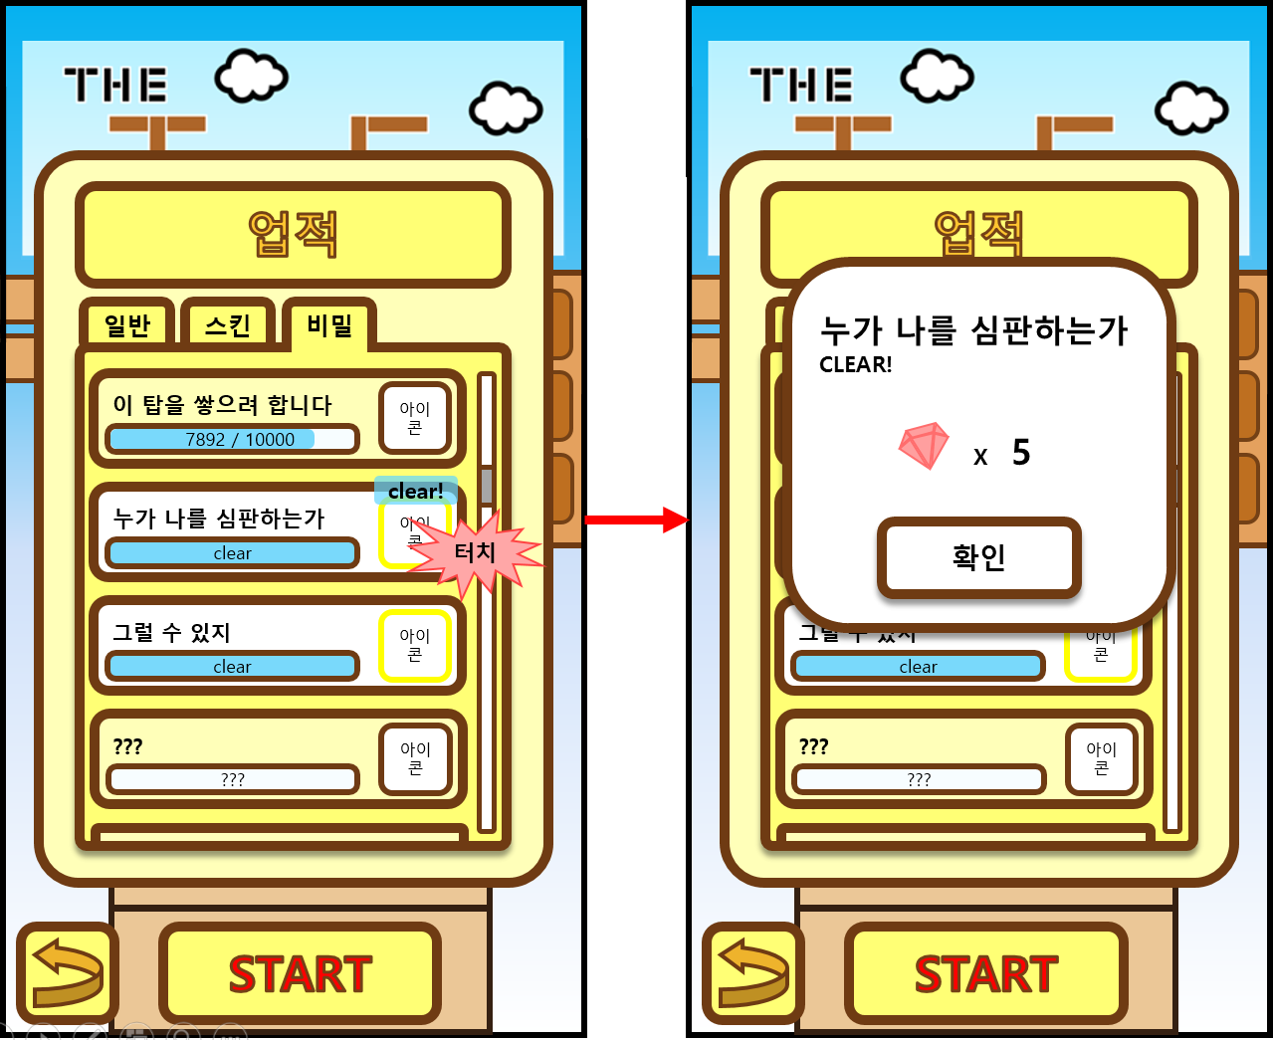

<예시그림 – 업적_보상 예상도>

* + 업적 완료 시 완료한 업적의 아이콘 위에 clear! 문구가 생긴다
  + clear!가 위치한 업적의 아이콘을 누르면 우측 화면처럼 보상 화면이 뜨고 보상을 받는다
  + 보상창은 확인을 누르면 없어지며, 이와 동시에 clear! 문구도 같이 없어진다

**e. 랭킹**



랭킹 목록

돌아가기

등수

내 랭킹 보기

쌓은 층

높이 이미지

작성요소(스코어)

닉네임

랭킹 분류

<예시그림 – 랭킹 예상도>

* 랭킹
  + 모든 모드에서 자신과 상대의 기록을 확인하고 비교할 수 있는 화면
* UI 작용

|  |  |  |
| --- | --- | --- |
| 이름 | 터치 | 작용 or 뜻 |
| 랭킹 분류 | O | 랭킹 목록에 터치한 분류의 랭킹들을 띄운다 |
| 랭킹 목록 | O | 선택된 랭킹 분류의 랭킹을 띄운다. 슬라이드 혹은 오른쪽의 스크롤바로 내리거나 올릴 수 있다 |
| 등수 | X | 보고 있는 블록의 등수를 표시 |
| 닉네임 | X | 보고 있는 블록의 기록을 새운 플레이어의 닉네임을 표시 |
| 작성요소 | X | 보고 있는 블록의 플레이어가 새운 기록을 표시.  1000층 타임어택에서는 클리어한 기록이, 나머지 분류에서는 스코어가 표시 |
| 쌓은 층 | X | 보고 있는 블록의 플레이어가 쌓은 블록의 수를 표시 |
| 높이 이미지 | X | 쌓은 층수에 비례해 탑의 높이가 어느 정도 높이인지 시각적으로 표시 |
| 내 랭킹 보기 | O | 자신의 랭킹이 있는 곳으로 화면을 이동시킨다 |
| 돌아가기 | O | 메인 화면으로 돌아간다 |

* 내 랭킹 보기

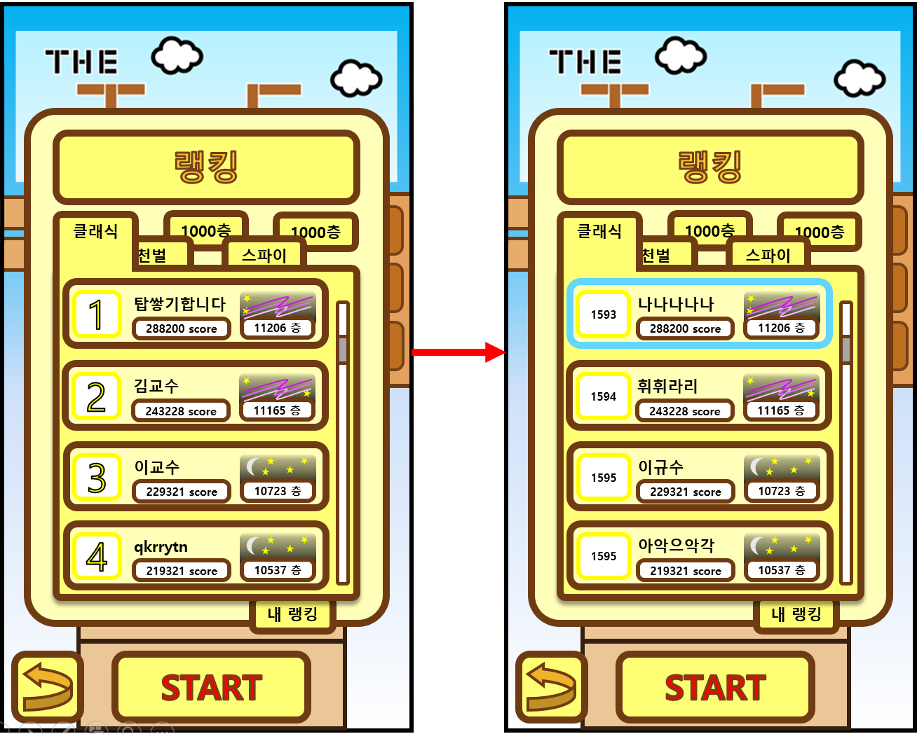

<예시그림 – 랭킹_내 랭킹 예상도>

* + 자신의 랭킹이 가장 위에 오도록 화면이 이동된다
  + 자신의 위치는 다른 색깔의 프레임으로 그려진다

**f. 설정**

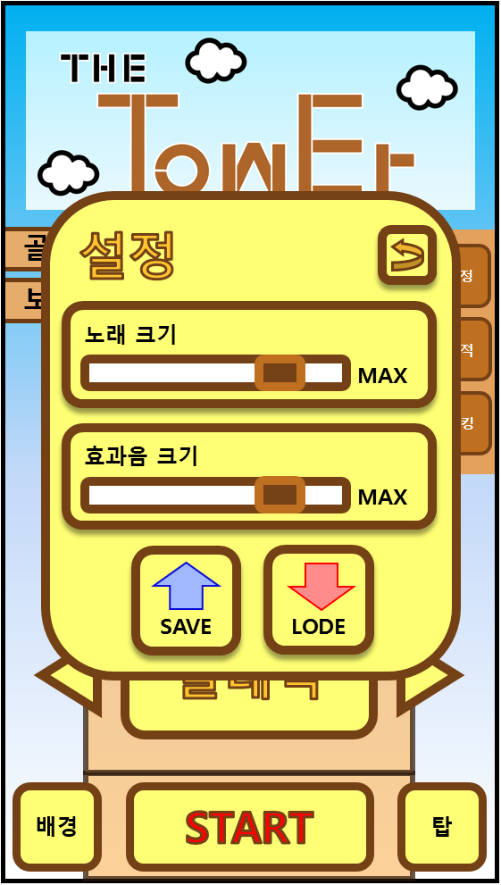

인터넷 세이브, 로드

효과음 크기

노래 크기

돌아가기

<예시그림 – 설정 예상도>

* 설정
  + 게임의 설정과 인터넷 세이브를 관리하는 화면
* UI 작용

|  |  |  |
| --- | --- | --- |
| 이름 | 터치 | 작용 or 뜻 |
| 노래 크기 | O | 슬라이드로 스크롤바를 조정해 게임의 노래 크기를 조절한다 |
| 효과음 크기 | O | 슬라이드로 스크롤바를 조정해 게임의 효과음 크기를 조절한다 |
| 인터넷 세이브 | O | 서버에 저장 데이터를 업로드 해 기기에서 게임이 삭제되더라도 데이터를 보존하게 한다 |
| 인터넷 로드 | O | 기기에 저장된 게임 데이터가 없어도 세이브 해둔 데이터가 있다면 서버에서 데이터를 불러와 즐길 수 있게 한다 |
| 돌아가기 | O | 메인 화면으로 돌아간다 |

**g. 플레이**



미션

미션방법

배경

탑 블록

쌓은 탑

콤보

일시 정지지

조준도

**2 Combo!!**

<예시그림 – 플레이 예상도>, <예시그림 – 플레이_미션 예상도>

* 플레이 화면
  + 게임을 플레이 하는 화면
  + 자세한 내용은 플레이 항목에서 다루었으므로 다루지 않은 점 외 하는 역할만 기술
* UI 작용

|  |  |  |
| --- | --- | --- |
| 이름 | 터치 | 작용 or 뜻 |
| 조준도 | X | 조준도가 0이 되면 게임 오버 |
| 콤보 | X | 몇 개의 블록을 빠르고 정확하게 쌓고 있는지 표시 |
| 쌓은 탑 | X | 지금까지 쌓은 블록이 뒤로 가서 쌓임 |
| 탑 블록 | O | 플레이어가 터치할 위치를 알려준다 |
| 배경 | X | 탑이 쌓임에 따라 배경이 변화하면서 얼마나 높이 쌓았는지 시각적으로 보여준다 |
| 미션 | X | 즉흥적으로 시작되는 미션의 이름과 간략한 설명 표시 |
| 미션 방법 | X | 미션 방법을 시각적으로 보강 설명 |
| 일시 정지 | O | 게임을 일시 정지한 후 다시 게임으로, 혹은 메인 화면으로 돌아갈 수 있다 |
| 일시정지_돌아가기 | O | 게임으로 돌아가고, 3초 뒤 게임이 다시 시작된다 |
| 일시정지_메인 화면 | O | 메인 화면으로 돌아간다 |

* 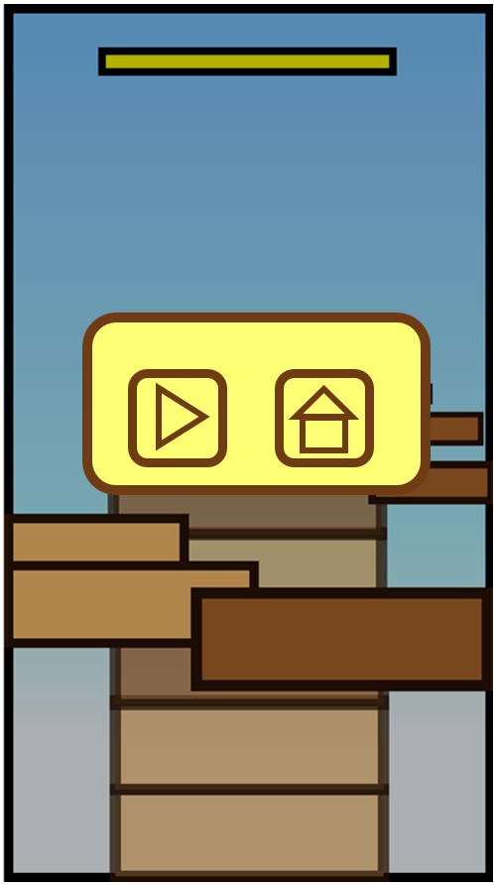일시 정지

메인화면

돌아가기

<예시그림 – 플레이_일시정지 예상도>



**Falling down**

**높이 설명**

**쌓은 높이**

**쌓은 블록 수**

**스코어**

아이템 블록

아이템

아이템 박스

<예시그림 – 플레이_아이템 예상도>, <예시그림 – 플레이_게임오버 예상도>

* UI 작용

|  |  |  |
| --- | --- | --- |
| 이름 | 터치 | 작용 or 뜻 |
| 아이템 박스 | X | 어떤 아이템을 얻을 지 확인하는 박스 |
| 아이템 | X | 아이템 박스 안에서 몇 초간 랜덤으로 변경되다가 변경되는 것이 멈추고 멈춘 아이템을 획득한다 |
| 아이템 블록 | O | 위로 슬라이드로 아이템 블록을 쌓을 시 아이템을 획득한다 |
| 스코어 | X | 게임 오버까지 획득한 스코어를 표시 |
| 쌓은 블록 수 | X | 게임 오버까지 쌓은 블록(탑) 수를 표시 |
| 쌓은 높이 | X | 게임 오버까지 쌓은 탑의 높이를 표시 |
| 높이 설명 | X | 쌓은 높이에 대해 간략적으로 설명 |

* 게임오버 화면
  + 자신의 스코어와 높이를 확인하는 화면
  + 아무 곳이나 터치하면 메인화면으로 돌아간다